**205-F-KeyboardOperationTest-A-D-B测试用例文档**

**测试目标：**实现粘贴功能

**重要级：**高

**优先级：**高

**测试背景：**测试键盘操作功能

**前置条件：**客户端已启动

**测试环境：**Window 10

**测试阶段：**验收测试

**自动化标识：**False

**测试步骤：**

（1）使用ctrl+v或点击图标或者menubar中的粘贴

**预期结果：**

成功将复制的文本粘贴到光标指定位置

**预期测试工作量：**2min

**实际结果：**

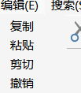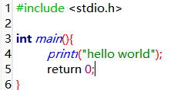

成功粘贴。与预期相符合。

**测试结论：**

测试无错误。